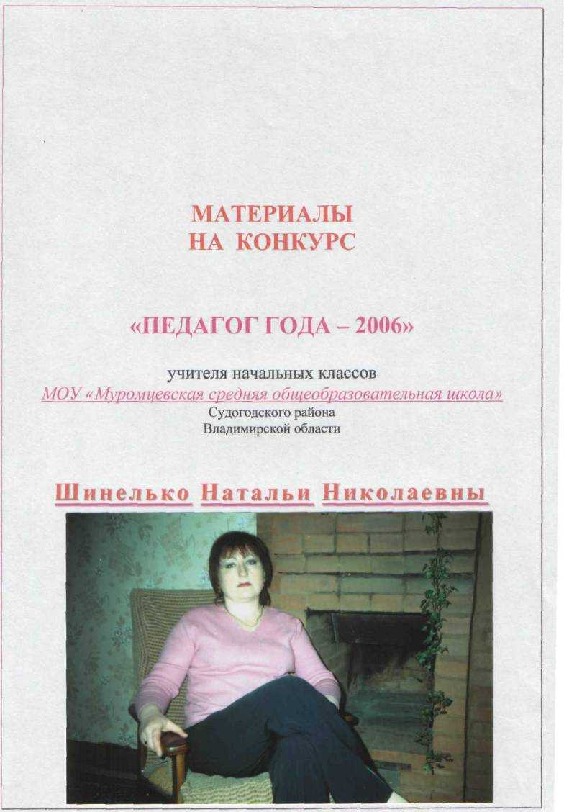

В организационный комитет Судогодского районного конкурса « Учитель года - 2006 » учителя начальных классов МОУ «Муромцевская средняя общеобразовательная школа» Шинелько Натальи Николаевны
ЗАЯВЛЕНИЕ
Прошу разрешить участие в Судогодском районном конкурсе «Учитель года - 2006». Предоставляю все необходимые материалы:
- данное заявление;
- справка- объективка
- представление администрации МОУ «Муромцевская средняя общеобразовательная школа
- творческую работу;
- описание опыта работы с приложениями по теме;
- творческие работы учащихся;
- -сценарий выпускного утренника;
- конспекты уроков и внеклассного мероприятия;
- фотоматериалы.
Шинелько Н.Н

СПРАВКА-ОБЪЕКТИВКА
Шинелько Наталья Николаевна, учитель начальных классов высшей квалификационной категории МОУ «Муромцевская средняя общеобразовательная школа».
Родилась 21 февраля 1966 года в Судогодском районе п. Муромцево.
Стаж педагогической работы- 20 лет, в данной должности- 20 лет, в данном образовательном учреждении- 20 лет.
Образование - высшее.
Окончила Юрьев - Польское педагогическое училище в 1985году по специальности «Преподавание в начальных классах общеобразовательной школы», Владимирский государственный педагогический институт им. П.И. Лебедева - Полянского в 1991 году по специальности педагогика и методика начального обучения, присвоена квалификация и звание учителя начальных классов.
Аттестационные листы от 5.02.1989 г; 27.11.1992 г; 7.04.1995 г; 20.04.2000г.; 10.03.2005г.
Курсы:
23.01.1995 г тематические курсы;
2000 г - курсы повышения квалификации;
2003г - подготовка к работе УМК «Начальная школа 21 века»
2004-05 от 10.12.2004 г.- курсы повышения квалификации учителей начальных классов с исследовательским подходом в профессиональной деятельности.
Награждена почетной грамотой отдела образования администрации Судогодского района за многолетний, творческий педагогический труд и личный вклад в воспитание подрастающего поколения. Приказ № 36-К От 24.05.2003г.
Замужем. Имеет двоих детей. Проживает по адресу: Владимирская область,
Судогодский район п. Муромцево ул. Степная, д. 28.

ПРЕДСТАВЛЕНИЕ
Администрации МОУ «Муромцевская средняя общеобразовательная школа»
на учителя начальных классов Шинелько Наталью Николаевну
Наталья Николаевна Шинелько - учитель начальных классов высшей квалификационной категории, 20 лет работает в школе.
Главной целью педагогической деятельности считает создание условий для раскрытия и реализации индивидуальных способностей детей.
Отлично владеет теоретическими знаниями по педагогике и психологии. Имеет развитую базу знаний основ методической науки, что обеспечивает качественное выполнение различных функций учителя.
Широко использует современные образовательные технологии, такие как -технология развивающего обучения (личностно - ориентированное обучение И.С. Якиманской); педтехнологии на основе активизации и интенсификации деятельности учащихся (игровые технологии, проблемное обучение). Отдаёт предпочтение интерактивным формам обучения.
Обладает творческим мышлением, что выводит её на высокий уровень педагогического мастерства. Всё это аккумулируется в более эффективном использовании средств обучения и воспитания школьников, методов и приёмов обучения, форм организации учебной деятельности учащихся.
Наталья Николаевна постоянно совершенствует свой педагогический опыт через осмысление большого фонда педагогических фактов, явлений, ознакомление с опытом других учителей, посещение курсов, семинаров.
Окончила курсы повышения квалификации 2000 г - курсы повышения квалификации; 2003г - подготовка к работе УМК «Начальная школа 21 века» 2004-2005г - курсы повышения учителей начальных классов с исследовательским
подходом в профессиональной деятельности.
Выступает на школьных семинарах, педсоветах, на ярмарке творческих достижений учителей школы. Представляла свой опыт на районной секции учителей начальных классов по теме «Взаимодействие игровой и учебно-познавательной деятельности первоклассников в учебном процессе на этапе адаптации к школе». Принимала участие в работе семинара в ИУУ и представляла свой опыт по теме «Интерактивные формы организации учебного процесса как средство развития коммуникативной компетенции учащихся».
Система работы учителя включает оценку результатов педагогической деятельности. Регулярно проводится диагностика личностных характеристик развития ребёнка. Ведутся карты учёта динамики развития школьников -образовательные, психологические, социальные и другие. Третий год ведётся работа по созданию «портфолио» школьника.
Результативность работы учителя следующая:
- - по предметам нет неуспевающих учащихся
- - учащиеся стабильно показывают высокий уровень обученности
чтение - высокий
русский язык - средний математика - выше среднего окружающий мир — высокий
• Результаты качества обученности ребята подтверждают в среднем
и старшем звене. Высокий уровень обученности по литературе,
истории, естествознанию.
Наталья Николаевна пользуется авторитетом среди учащихся, учителей, родителей. Три года была председателем профкома школы.
Администрации МОУ «Муромцевская средняя общеобразовательная школа» считает Шинелько Наталью Николаевну достойной участия в районном конкурсе « Педагог года -2006»
10.02.2006г.

Эссе « Моя педагогическая философия »
« У истоков жизненного идеала»

Без горения сердца для создания дорого и святого самые правильные истины
останутся мёртвыми буквами. В.А.Сухомлинский

Я сижу у камина и безотрывным взглядом смотрю на огонь. Горят дрова и пламя, то вырывается в разные стороны, охватывая своими языками всё, что находится внутри камина, то затухает на короткое время. При этом дрова потрескивают. И так продолжается до тех пор, пока не иссякнет запас дров в печи. Мои глаза широко раскрыты, и пронзительный взгляд устремлён в яркое пламя огня. Много различных мыслей охватывают меня.
Огонь с древних времён считался источником доброй и злой силы. Удар молнии в дерево, в жилище людей — приносил испуг и ужас. Но человек научился использовать огонь и в нужных целях: приготовить еду, обогреть своё жилище, защититься от врагов. Огонь — созидатель и помощник.
Жизнь - вещь серьёзная и чрезвычайно интересная. Человек создан для того, чтобы воспринимать все впечатления мира, сочетать их в своей мысли и из этого сочетания создать волю, чтобы она могла в жизни развиться и образовать жизнь, вполне гармоническую; это похоже на то, как тема проводится и развивается во всех своих направлениях при помощи всех возможных звуков для того, чтобы образовать единую симфонию. Гармонией я называю согласную деятельность всех способностей — мыслить, чувствовать и действовать.
Желание всё знать, видеть, быть участником разнообразных событий, разгадывать тайны жизни и передавать свой опыт и открытия другим людям вылилось у меня в мечту о некой необыкновенной профессии. Именно учителю предоставлена, буквально безграничная возможность приносить добро людям, которые его окружают, в частности детям. По истине нет числа случаям, представленным нашим пёстрым и разнообразным бытием, когда один человек -учитель - не оказал услугу другому. Главное в моей профессии - не проходить мимо, не отворачиваться, не отводить в сторону глаз, разделить чьё-то горе и
подставить своё плечо в чьём-то несчастье.
У меня большая семья — целый класс. Я стараюсь создавать комфортную обстановку в « школьном доме». Для меня важно, чтобы глаза моих учеников горели так же, как огоньки пламени в камине, чтобы они несли только созидательную силу.
Поэтому я не могу быть пассивной. Мне приходится находиться в постоянном поиске чего - то нового, необычного, интересного. Поиск-это не только какое-то открытие, но и уважение, и любовь к тем, кто нуждается в твоей духовной поддержке.
Профессия учителя требует, в первую очередь, нестолько затрат физического труда, сколько морального, умственного. Как ни скромно сделанное мною доброе дело, оно оставит приятный след, прежде всего в собственной моей душе и принесёт мне ни с чем не сравнимое чувство нравственного удовлетворения.
..........Я сижу у камина и безотрывно смотрю на огонь. Огонь, огонь...- это
тепло. Тепло душевное должно согревать моих учеников. Не все ребята « тепло » ощущают дома. Пусть хотя бы частичку его получат они от меня. Я представляю себя наседкой, способной заслонить своими крыльями своих детей от холода равнодушия (иногда со стороны собственных родителей ). Поэтому во мне живёт великое желание зажигать и согревать. Хотя это сделать очень трудно, но приятно, потому что работа с детьми приносит удовлетворение.

ОПИСАНИЕ СИСТЕМЫ РАБОТЫ

учителя начальных классов
МОУ «Муромцевская средняя общеобразовательная школа»
Судогодского района Владимирской области

Шинелько Натальи Николаевны

ТЕМА: « ИНТЕРАКТИВНЫЕ ФОРМЫ
ОРГАНИЗАЦИИ УЧЕБНОГО ПРОЦЕССА
КАК СРЕДСТВО РАЗВИТИЯ
КОММУНИКАТИВНОЙ КОМПЕТЕНЦИИ УЧАЩИХСЯ»

Условия возникновения
Опыт возник на базе средней общеобразовательной школы, которая находится в п. Муромцево, Судогодского района Владимирской области в 1 классе. В классном коллективе 11 мальчиков и 8 девочек. До школы посещало детский сад 72 % детей, 28 % -воспитывалось дома. 76 % родителей -имеют среднее или средне - техническое образование, 12% - высшее, 12 % родителей не имеют работу, состоят на бирже труда.
Преподавание ведётся по УМК «Начальная школа XXI века» под ред. Н,Ф,Виноградовой. В настоящее время работа по данной теме продолжается в 3 классе.

Актуальность и перспективность опыта
Наблюдая за детьми и видя, что дети имеют огромное желание общаться друг с другом, но при этом не испытывают положительных эмоций, не в состоянии передать в разговоре свои впечатления, испытывают недостаток средств в общении, следствием которых являются конфликты между детьми, я считаю, что на уроках необходимо использовать интерактивные формы организации учебного процесса. Так как эти игры основаны на прямом взаимодействии учащихся с учебным окружением. Разрешить противоречия между желанием общаться и недостаточно развитой коммуникативной способностью учащихся поможет включение в педагогическую деятельность интерактивных форм организации учебного процесса в начальной школе. Опыт способствует решению задач, стоящих перед школой: развитию коммуникативной компетенции учащихся, т.к концепцией дидактической системы является личностно-деятельностный подход в обучении, который рассматривает личность через категории субъекта, свободы, саморазвития, целостности, самообразования, самореализации и самоактуализации. Опыт является перспективным, так как способствует развитию личности ребёнка.

Ведущая педагогическая идея
Главная идея опыта состоит в том, что введение в учебный процесс интерактивых форм организации учащихся предоставляет возможность развить их индивидуальность, создаёт необходимые условия для саморазвития, самовыражения, возможность реализовать себя в познании, так как каждый ребёнок стремится открыть и актуализировать свой неповторимый индивидуальный потенциал. Следствием использования интерактивных форм организации учащихся является развитие коммуникативной компетенции учащихся.
Теоретическая база опыта
В основе опыта лежат
1. идеи личностно-ориентированного обучения И.С. Якиманской, где в качестве основного приводится положение о том, что каждый ребёнок является носителем личностного ( субъектного ) опыта. Содержанием субъектного опыта выступают:
а) образы, представления
б) умственные и практические действия
в) эмоциональные коды ( отношение к миру, стереотипы, эмоциональное, психическое состояние )
2. интерактивное обучение, что в переводе с английского обозначает научение (стихийное или специально организованное), основанное на прямом взаимодействии учащихся ( обучаемых ) с учебным окружением. Учебное окружение, или учебная среда выступает как реальность, в которой участники находят для себя область осваиваемого опыта. Опыт учащегося-участника служат центральным источником учебного познания. В традиционном обучении ведущий (тренер, учитель) выполняет роль «фильтра», пропускающего через себя всю учебную информацию, в интерактивном - роль помощника в работе, одного из источников информации. По сравнению с традиционным в интерактивном обучении меняется и взаимодействие с ведущим : его активность уступает место активности учащихся, его задача - создать условия для их инициативы. В таком обучении учащиеся выступают не пассивными «обучаемыми», а полноправными участниками, их опыт не менее важен, чем опыт ведущего, который не дает готовых знаний, а побуждает к самостоятельному поиску.

Новизна опыта
Новизна данного опыта заключается в модернизации и адаптации интерактивных форм организации учебного процесса. При этом ученики занимают активную позицию в образовательном процессе, учатся слушать и уважать других. Данный способ обучения позволяет создать психологически комфортный режим обучения и развития коммуникативной компетенции учащихся. Мною разработан дидактический материал, который можно использовать на уроках русского языка, чтения, математики, окружающего мира.
Русский язык ( см. приложение № 1 )
Чтение ( см. приложение № 2)
Математика ( см. приложение № 3 )
Окружающий мир ( см. приложение № 4)
Технология опыта
Цель моей педагогической деятельности создать условия для развития коммуникативной компетенции, что позволит ребятам выстроить адекватные отношения с окружающим миром, с другими людьми, с самим собой. Для достижения этой цели целесообразно использовать интерактивные формы организации учебного процесса. Интерактивные формы обучения позволяют решить задачи: активизации учащихся, социализации, повышения внутренней мотивации.
Привлекается личный опыт учащихся, что способствует сознательному и прочному овладению методологическими знаниями.
В своей работе использую интерактивные формы организации учебного процесса:

1. Фронтальная работа в кругу.
2. Статичные группы (группы постоянного состава)
3. Мигрирующие группы (группы, находящиеся в движении)
4. Статичные пары (пары постоянного состава)
5. Пары сменного состава.
Для начала познакомила учащихся с игрой «Карусель» и ввела её в учебный процесс Технологическая карта:
Данную игру можно использовать на любом уроке:
Цель: 1. Задать динамичный темп для ведения
диалога. 2. Закрепить и обобщить знания по определённой теме.
Оборудование: 1. Карточки с заданиями.
2. Погремушка (для подачи сигнала)
ХОД ИГРЫ:
1 .Построение ( внешний и внутренний круг)
2.Вход и выход из диалога:
Поздороваться, пожав друг другу руки.
Договориться, кто первый начнёт.
Выполнить задание, поменяться ролями.
Поблагодарить.
После сигнала внутренний круг стоит на месте, а ребята из внешнего круга делают шаг вправо по кругу. Далее дети выполняют задание с новым партнёром и вновь передвигаются по сигналу. «Карусель» поворачивается и т.д.

Мною разработана игра «Карусель» по теме:
«Безударные гласные в корне слова» « Непроизносимые согласные в корне слова » « Глухие и звонкие согласные в корне слова » ( см. приложение № 5 )
После того, как дети освоили эту игру и стали заметны положительные результаты в освоении материала, в активности, повышении мотивации, социализации предложила ребятам другую интерактивную игру «Ручеёк».

Технологическая карта игры следующая:
Данную игру можно использовать на любом уроке. Число играющих - нечётное.
Цель: 1. Закрепить и обобщить знания детей. 2. Отработать контроль в паре.
Оборудование:
1. Карточки с заданиями
2. Свисток (для подачи сигнала)
X ОД ИГРЫ:
Дети встают в пары друг за другом так, как в аналогичной игре «Ручеёк».один лишний- он водящий. Учитель, начиная игру ,даёт задание. Задания на карточках записаны так, что комплектуются новые пары с правильными формулировками. Учитель может находиться внутри игры. Дети овладевают навыками контроля, учатся тактично поправлять соседа, объяснять причину неправильного (правильного) )ответа.
Мною разработаны игры по теме: «Сложение и вычитание», « Умножение и деление » на уроках математики.
( см. приложение № 6)
ИГРА «Ручеёк» № 2
Данную игру можно проводить на любом уроке.
Цель: 1. Отработать вход в диалог и выход из него.
2. Закрепить и обобщить знания по определённой теме.
Оборудование:
1 .Карточки с заданиями. 2.Трещотка (для подачи сигнала).

ХОД ИГРЫ:
Класс делится на две части .Дети встают попарно лицом друг к другу в две линейки. По сигналу дети приветствуют друг друга и по очереди предлагают друг другу выполнить задание.
Обсудив задания, друг друга, по сигналу учителя дети прощаются, и второй ряд делает шаг вправо (первый стоит на месте). Произошла смена партнёра. Оставшийся лишний игрок (в конце «ручейка» ) бежит к его началу, образует новую пару и игра продолжается.

Заинтересованность в познании нового возрастает, если использовать игры с необычным сюжетом. Такой является игра «Школа Разведки». ( см. приложение № 7)
Технологическая карта.
Данную игру можно использовать на любом уроке.
Цель: 1. Отработать взаимоконтроль в паре.
2. Обобщить знания по определённой теме.
Оборудование:
1 .Карточки первого типа Карточки второго типа. 2.Сигнал.
ХОД ИГРЫ:
Детям объявляется, что они поступили на секретную работу. Раздаются секретные карточки; их нельзя никому показывать.
Карточки первого типа-их 2: разведчики-генералы.
Их главная цель пробраться в тыл противника и устроить как можно больше встреч с другими разведчиками, тем самым собрать команду и наибольшее количество информации.
После соединения каждая группа должна доказать правильность такого распределения в команды.
Усложняя технологию определённой формы работы, применяю соединение двух игр в парах сменного состава.
Такое «совмещение» способствует повышению интереса детей, снижает утомляемость и осуществляет более глубокую индивидуализацию.
Мною разработана технологическая карта игры
«Найди своё место».
Игру можно проводить на любом уроке.
Цель: 1. Обобщить знания детей по теме.
2. Развивать речь учащихся
3. Учить ориентироваться в пространстве.
4. Отработать вход в диалог и выход из него. Оборудование:
1. Карточки со словами 1 типа.
2. Карточки со словами 2 типа
3. Время ( песочные часы)
ХОД ИГРЫ:
Раздаю карточки ученикам 1 и 2 типа. Ученики, получившие карточки 1 типа занимают
отведенное для них место. Остальные должны самостоятельно определиться и найти своё место в соответствии с заданием к карточкам 1 типа.
Мною разработана игра по теме: «Витамины» Урок «Окружающий мир» 2 класс. Игра по теме «Склонение имён существительных »
Урок « Русский язык » 3 класс.
( см. приложение № 8 )
Для закрепления полученных знаний применяю игру « Иду в гости», где используются специальные карточки.
( см. приложение № 9 )
Продолжением включения в учебный процесс игровых форм является переход к самостоятельной деятельности обучающихся: создание творческих работ, проектных работ, выявление уровня самооценки, самоконтроля, самовыражения.
(см. приложение № 10 ) В деятельности формируются знания, которые человек умеет применять на практике. Это не заученная, не зазубренная учебная информация, данная через содержание учебника, а знания «пропущенные» через субъектный, личностный опыт ученика. Дети сами изъявляют желание выполнять работы.
Результативность Введение интерактивных форм организации
учебного процесса с 2003 года позволило учащимся выйти на следующий уровень развития:
• по предметам нет неуспевающих учащихся
• у учащихся сформирован познавательный интерес к учению, на это указывают результаты тестирования, проводимые психологом школы.
2003—2004 уч.г. 45% 2004—2005 уч.г. 72% ( см. приложение № -11)
• уровень мотивации учебной деятельности
вырос:
2003—2004 уч.г. 48%
2004—2005 уч.г. 69%
( тесты Нежновой и Гинзбург ) (см. приложение № 12)
• исследования интеллектуального уровня показали, что за период обучения
достигли следующих результатов: высокий- 20 % выше среднего - 50 % средний - 30 %
• учащиеся стабильно показывают высокий уровень обученности по предметам, о чём свидетельствует анализ качества обученности по результатам итогов учебного года.
чтение - высокий русский язык - средний математика - выше среднего окружающий мир – высокий
( использовалась методика Шамовой ) ( см. приложение № 13 )

КАЧЕСТВЕННЫЕ
КРИТЕРИИ
 | 2003—2004  (1 класс) | 2004—2005  (2 класс) | 2005—2006  (3 класс)
1 .Умение терпеливо выслушать друг друга | 21% | 70%
2. Умение высказывать мысль целым предложением. | 14% | 63%
3. Умение приводить примеры из личного опыта | 28% | 49%
4.Умение вырабатывать общий план действий | 7% | 45%

Адресная направленность
Данный опыт может быть использован учителями начальных классов при обучении в любой общеобразовательной школе с детьми разного уровня обучаемости и обученности.
Применение интерактивных форм обучения возможно в различных учебно-методических комплексах.

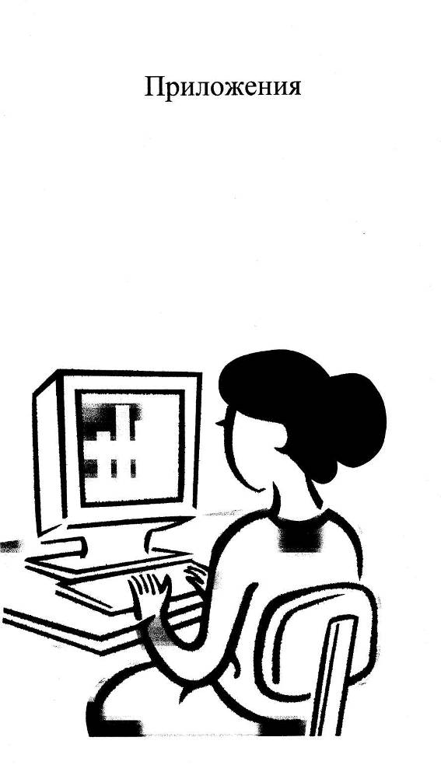

ПРИЛОЖЕНИЕ № 1
КАРТОЧКИ К УРОКУ « РУССКИЙ ЯЗЫК ».
Игра « Школа Разведки »
1. Карточки 1 типа: Однокоренные слова. Форма слова. Карточки 2 типа: дом, дома, домик, за домом, домовой,
домишко, изба, квартира, шалаш, юрта, светлица, келья, в доме, домище.
2. Правописание безударных гласных в приставках:
Игра « Найди своё место » п.дпрыгнуть, .тплыть, .бъезд, .бморозить, з. писать, н.дкусить, з.вернуть, пр.сигналить, з. кричать, з.блестеть, подумать, пр.нести, .жить, подчеркнуть, з.реветь, д.пить, п.лёт, пр.читать, н.клеить.
3. Однокоренные слова. Игра « Школа Разведки ».
Ручка, лёд, лесной, моряк, льдинка, море, речка, подъезд, речной, езда, виляет, перелески, вилка, перелёт, лётчик, поезд, морской, лесник, ледяной.
4. Склонение имён существительных:
Игра « Школа Разведки » Игра « Найди своё место »
Карточки 1 типа: / склонение, 2 склонение, 3 склонение. Карточки 2 типа: слон, платье, дочь, карта, телевизор,
радио, брат, лента, лошадь, мышь, книга, пальто, яблоня, портфель, парта, полка, меч, земля, картина, плащ.

ПРИЛОЖЕНИЕ № 2
КАРТОЧКИ К УРОКУ «ЛИТЕРАТУРНОЕ ЧТЕНИЕ»

1 .Тема: С.Маршак «Двенадцать месяцев»
Карточки 1 типа: Январь, Февраль, Март,
Апрель, Май. Карточки 2 типа:
Снег теперь уже не тот,-
Потемнел он в поле.
На озёрах треснул лёд Будто раскололи.
Ветры, бури, ураганы,
Дуйте, что есть мочи.
Вихри, вьюги и бураны,
Разыграйтесь к ночи.
Разбегайтесь, ручьи,
Растекайтесь, лужи,
Вылезайте, муравьи,
После зимней стужи!
Все чернее с каждым днём
Стёжки и дорожки,
И на вербах серебром
Светятся серёжки.
Пробирается медведь
Сквозь густой валежник. Стала птицы песни петь, И расцвёл подснежник!

2. Тема: «Проверь себя»
(«Стихи русских поэтов») Карточки 1 типа: А.С. Пушкин, Н.А. Некрасов,
Ф.И. Тютчев, А.А. Фет.
Карточки 2 типа: о родине, о явлениях природы, о растениях, о животных, о детях, о природе.

ПРИЛОЖЕНИЕ № 3
КАРТОЧКИ К УРОКУ «МАТЕМАТИКА»
1. Тема:« Сложение и вычитание » Игра « Карусель »
43 + 5, 65 + 3, 74 + 2, 96 + 3, 21 + 7, 54 + 5, 33 + 6, 61+5, 82 + 7, 53 + 4, 42 + 6, 91 + 7,
77 + 3, 34 + 5, 41 + 8, 85 + 4, 12 + 3, 17 + 2.
49-7, 55-4, 36-2, 28-6, 69-5, 75-4, 87-6, 98-3, 59-7, 64-3, 18-6, 24-2, 78-5, 19-7, 46-5, 34-2, 53-1, 77-4.
95-17, 68 + 9, 24 + 28, 62-35, 93-49,54 + 22,
78 - 19, 53 +21, 73 - 48, 33 + 66, 58 - 29, 65+ 25, 100-39, 5 + 44, 17 + 17, 51-7, 82-34.
2. Тема: «Табличное умножение и деление » Игра « Карусель »
7*3, 8*4, 5*5, 6*9, 7*5, 9*4, 6*3, 9*9, 7*2, 5*9, 8*4, 9*7, 6*6, 4*4, 8*5, 7*7, 2*2, 9*8,
7*8, 3*9,
5*3.
56:7, 42:6, 28:4, 63:9, 64:8, 72:9, 40:8, 81:9, 36:9, 63:7, 54:6, 35:5, 27:3, 35:7, 12:2, 15:3, 21:7, 30:5.

ПРИЛОЖЕНИЕ №4
КАРТОЧКИ К УРОКУ «ОКРУЖАЮЩИЙ МИР»
1.Тема: «Лекарственные растения»
Карточки 1 типа: КРАПИВА, БЕРЁЗА, ЛИПА,
БРУСНИКА.
Карточки 2 типа: листья: снимают воспаление.
листья: помогают при кашле листья: убивают болезнетворные бактерии, листья: понижают жар. цветки: понижают жар,
снимают простуду, сок: укрепляет организм, древесный уголь: помогает
при отравлениях, древесный дёготь: заживляет раны, ожоги.
2.Тема: «Витамины»
Карточки 1 типа: витамин А, витамин В,
витамин С, витамин D.
Карточки 2 типа: хлеб, сыр, яйца, баклажан,
рыба, морковь, арбуз, виноград, яблоко, шпинат, петрушка, смородина, мясо, укроп.

ПРИЛОЖЕНИЕ № 5
ИГРА: «КАРУСЕЛЬ»
урок русского языка 2 класс.

Тема: Безударные гласные в корне слова.
Цель: 1 .Задать динамичный темп для видения диалога
(учимся беречь время!) 2.3акрепить и обобщить знания по теме: «Безударные гласные в корне слова».
Оборудование:
1.Карточки со словами вида: тр.вяной, ст.рик.,
сн.жок, р.чной, ст.на. 2.Погремушка (для подачи сигнала).
ХОД ИГРЫ:
1. 1 .Вход в диалог.
2.Договорились, кто первый начнёт.
3.Выполнить задание, поменяться ролями.
4.Поблагодарить.
5.После сигнала попрощаться.
2. Класс делится на две части (равные по количеству). Группы образуют два круга, внешний и внутренний, так, чтобы участники стояли лицом друг к другу попарно: ученик из внешнего круга напротив ученика из внутреннего.
По сигналу учителя дети начинают игру.
- Назовите безударные гласные в корне слова, подбери
проверочное слово, образуй однокоренные слова.

ПРИЛОЖЕНИЕ № 5
ИГРА: «КАРУСЕЛЬ»
урок русского языка 2 класс.
Тема: Непроизносимые согласные в корне слова.
Цель: 1 .Задать динамичный темп для видения диалога
( учимся беречь время!) 2.3акрепить и обобщить знания по теме: «Непроизносимые согласные в корне слова».
Оборудование:
1 .Карточки со словами вида: со.нце, лес.ница, праз.ник, грус.ный, прелес.ный, чудесный. 2.Погремушка (для подачи сигнала).
ХОД ИГРЫ:
1. Вход в диалог.
2.Договорились, кто первый начнёт.
3.Выполнить задание, поменяться ролями.
4.Поблагодарить.
5.После сигнала попрощаться.
2. Класс делится на две части (равные по количеству). Группы образуют два круга, внешний и внутренний, так, чтобы участники стояли лицом друг к другу попарно: ученик из внешнего круга напротив ученика из внутреннего.
По сигналу учителя дети начинают игру.
- Назовите непроизносимые согласные в корне слова.
- Подберите проверочное слово.
ПРИЛОЖЕНИЕ №5
ИГРА: «КАРУСЕЛЬ»
урок русского языка
2 класс.
Тема: Глухие и звонкие согласные в корне слова.
Цель: 1 .Задать динамичный темп для видения диалога
(учимся беречь время!) 2.Закрепить и обобщить знания по теме: «Глухие и звонкие согласные в корне слова ».
Оборудование:
1 .Карточки со словами вида: гла.кий, варе.ка,
хле., ша.ка, лё.кий, мя.кий. 2.Погремушка (для подачи сигнала).
ХОД ИГРЫ:
1. 1 .Вход в диалог.
2.Договорились, кто первый начнёт.
3.Выполнить задание, поменяться ролями.
4.Поблагодарить.
5.После сигнала попрощаться.
2. Класс делится на две части (равные по количеству). Группы образуют два круга, внешний и внутренний, так, чтобы участники стояли лицом друг к другу попарно: ученик из внешнего круга напротив ученика из внутреннего.
По сигналу учителя дети начинают игру.
- Назовите звонкий или глухой согласный.
- Подберите проверочное слово.

ПРИЛОЖЕНИЕ № 6
ИГРА «РУЧЕЁК». Урок математики 1 класс.
Тема: Сложение и вычитание.
Цели: 1 .Закрепить и обобщить знания детей по теме « Сложение и вычитание » 2. Отработать контроль в паре.
Оборудование: 1. Карточки с заданиями: 7+4, 6+5, 15-7, 11-3,
6+9, 19-4, 13-7, 11-5, 6+6, 19-7, 11-8, 12-9, 15-9, 14-8, 9+9, 10+8, 15-3, 20-8, 16-7, 13-4.
2. Свисток (для подачи сигнала) ХОД ИГРЫ:
Дети встают в пары друг за другом так, как в аналогичной игре «Ручеёк». Один лишний - он водящий. Учитель, начиная игру, даёт задание. Задания на карточках записаны так, что комплектуются новые пары с правильными формулировками ( одинаковыми ответами). Учитель может находиться внутри игры. Дети овладевают навыками контроля, учатся тактично поправлять соседа, объяснять причину неправильного (правильного) ответа.

ПРИЛОЖЕНИЕ № 6
ИГРА «РУЧЕЁК». Урок математики 3 класс.
Тема: Умножение и деление.
Цели: 1 .Закрепить и обобщить знания детей по теме « Умножение
и деление ». 2. Отработать контроль в паре.
Оборудование: 1. Карточки с заданиями: 4*4, 8*2, 18:6, 27:9,
36:6, 54:9, 49:7, 35:5, 6*4, 8*3, 4*3, 2*6, 54:6,81:9,30:6,45:9, 32:4,64:8, 6*7.
2. Свисток (для подачи сигнала). ХОД ИГРЫ:
Дети встают в пары друг за другом так, как в аналогичной игре «Ручеёк». Один лишний - он водящий. Учитель, начиная игру, даёт задание. Задания на карточках записаны так, что комплектуются новые пары с правильными формулировками ( одинаковыми ответами). Учитель может находиться внутри игры. Дети овладевают навыками контроля, учатся тактично поправлять соседа, объяснять причину неправильного (правильного) ответа.

ПРИЛОЖЕНИЕ №7
Игра « ШКОЛА РАЗВЕДКИ »
Урок русского языка 2 класс
Тема: Словообразование.
Цель: 1. Отработать взаимоконтроль в паре. 2. Обобщить знания по теме: Слово, словообразование.
Оборудование: 1. Карточки первого типа: однокоренные
слова, форма слова. Карточки второго типа: дом, домик, домище, дома, в доме, дома, за домом, домовой, домишко, изба, квартира, шалаш, юрта, келья, светлица. 2. Погремушка (для подачи сигнала).
ХОД ИГРЫ:
Дети, вы поступили в школу разведки. Раздаю «секретные карточки», их нельзя никому показывать. У кого карточки : однокоренные слова, форма слова - генералы. Их главная цель - пробраться в тыл противника и устроить как можно больше встреч с другими разведчиками (собрать команду). По сигналу учителя «Однокоренные слова» - генерал №1, «форма слова» - генерал №2 отправляются в путь. Встречаясь, собирают команды. После соединения каждая группа должна доказать правильность такого распределения в команды.
Вводимые операции мышления: сопоставление, сравнение, выделение лишнего.

ПРИЛОЖЕНИЕ № 7
Игра « Школа разведки »
Урок русского языка 2 класс
Тема: Повторение: правописание безударных гласных и парных согласных в корне слова.
Цель: 1. Отработать вход в диалог, взаимоконтроль в паре. 2. Обобщить знания по теме « Корень слова ».
Оборудование:
1. Карточки со словами :
земля, тетрадь, сказка, занавеска, шкаф, берёза, цветок, окно, дорожка ..
2. Карточки: «Парный согласный в корне слова», «Безударный гласный в корне слова».
3. Инструмент (погремушка) для подачи сигнала.
ХОД ИГРЫ:
Вы поступили в школу разведки. Раздаю «секретные карточки», их нельзя никому показывать. У кого карточки : «Парный согласный в корне слова» , «Безударный гласный в корне слова» - «генералы». Их задача пробраться в тыл противника и устроить как можно больше встреч с разведчиками (собрать команду). По сигналу учителя «генералы» отправляются в путь. Встречаясь, собирают команды. После соединения каждая группа должна доказать правильность такого распределения в команды.
Вводимые операции: сопоставление, сравнение, выделение лишнего.

ПРИЛОЖЕНИЕ № 8
ИГРА « НАЙДИ СВОЁ МЕСТО » Урок русского языка 3 класс.
Тема: Склонение имён существительных.
Цели: 1. Учить различать склонение имён существительных.
2. Развивать речь учащихся.
3. Учит ориентироваться в пространстве.
4. Отработать вход в диалог и выход из него. Оборудование: 1. Карточки со словами 1 типа: 1 склонение
2 склонение
3 склонение
2. Карточки со словами 2 типа: арбуз, земля, лошадь, роскошь, земляника, радио, пальто, брошь, печь, сила, брат, лента, стол, полночь, книга, учебник, портфель, сумка.
3. Время 3 минуты (песочные часы)
Ход игры:
Раздаю карточки ученикам. «Склонения» занимают отведённое для них место. Остальные находят своё место в соответствии с принадлежностью к определённому «склонению». «Склонения» со своей стороны контролируют правильность выбора. Если возникает спор, то в игру вступает «контролёр» (учитель). После отведённого времени (3 минуты) спорная ситуация разъясняется.

ПРИЛОЖЕНИЕ № 8
ИГРА « НАЙДИ СВОЁ МЕСТО » Урок « Окружающий мир » 2 класс
Тема: «Почему нужно правильно питаться». «Витамины» Цель: 1. Обобщить знания детей по теме :
« Почему нужно правильно питаться ». « Витамины ».
2. Развивать речь учащихся.
3. Учить ориентироваться в пространстве.
4. Отработать вход в диалог и выход из него.
Оборудование:
1. Карточки со словами 1 типа: Витамин А, Витамин В,
Витамин С, Витамин Д.
2. Карточки со словами 2 типа: продукты питания : сыр.
хлеб, рыба, арбуз, морковь, капуста, яйца, растительное масло, яблоки, баклажан, картофель, рыбий жир
3. Время 3 мин. (песочные часы)
ХОД ИГРЫ:
Раздаю карточки ученикам. « Витамины » занимают отведенное для них место. Остальные находят своё место в соответствии с принадлежностью к определенному «витамину». «Витамин» со своей стороны контролирует правильность выбора. Если возникает спор, то в игру вступает «контролёр» (учитель) после отведенного времени (3 мин) спорная ситуация разъясняется.

ПРИЛОЖЕНИЕ №9
ИГРА « ИДУ В ГОСТИ » Урок русского языка 2 класс
Тема: Корень слова.
Цели: 1. Закрепить полученные знания по теме « Корень слова ». 2. Отработать вход в диалог и выход из него.
Оборудование: 1. Специальные карточки для игры
(количество карточек по количеству «хозяев» ). 2. Ручки, карандаши для выполнения письменных заданий на карточках.
Ход игры:
Класс делится на две равные части: на «хозяев» и «гостей». «Гости» выходят к доске и ждут сигнала. «Хозяева» рассаживаются так, чтобы рядом было свободное место, Учитель раздаёт карточки. Далее «гости» и «хозяева» работают по алгоритму - одни ищут свободного партнёра, отмечаются, выполняют задания, другие - проверяют и оценивают работу. Учитель помогает найти свободное место и соблюдать правила «дружеской работы». После сигнала учителя начинается отчёт по проделанной работе. Подводить итоги можно выборочно.
Фамилия, имя «гостей» | Задания | Отметка
1. | Выдели корень в слове Соседка, уточка, травка, улыбка, ледяной.
2. | Выдели корень слова и вставь безударную гласную Сдой, зв.зда, ст.реть, в.сы,бр.вно, пч.ла.
3. | Подбери к слову 3 родственных слова. Выдели корень. Снег-......... Гора-.........

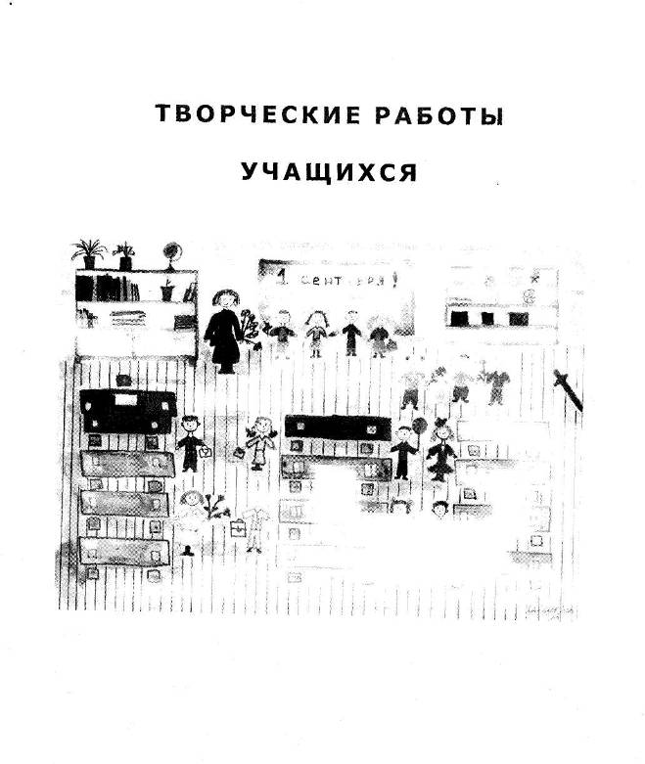

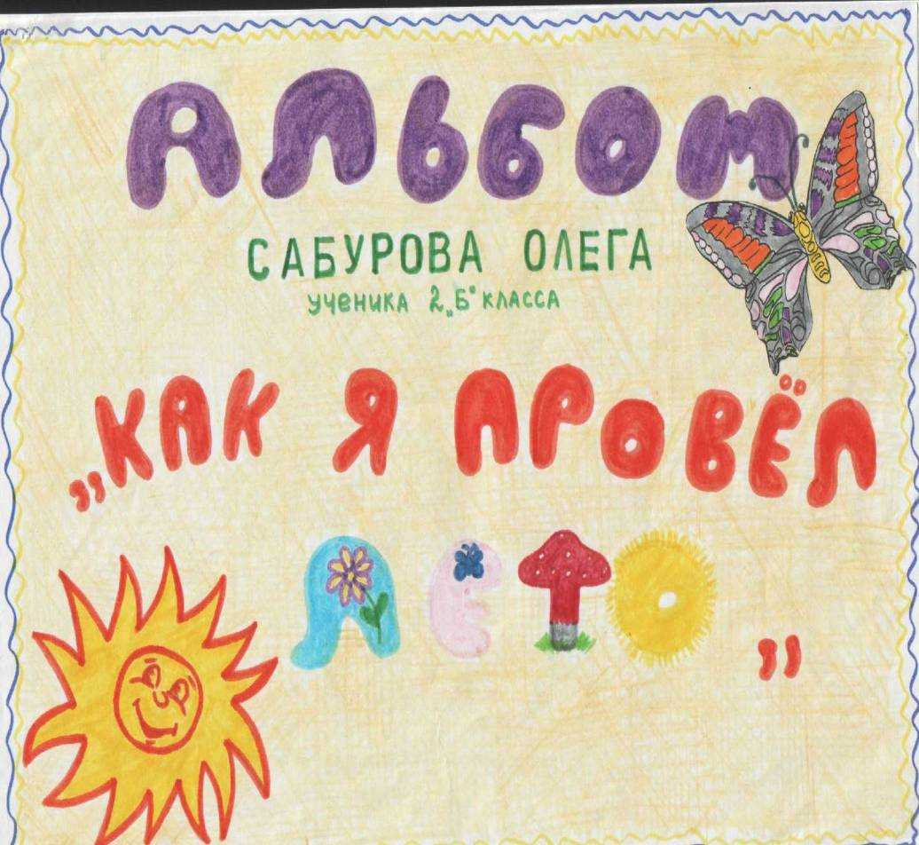
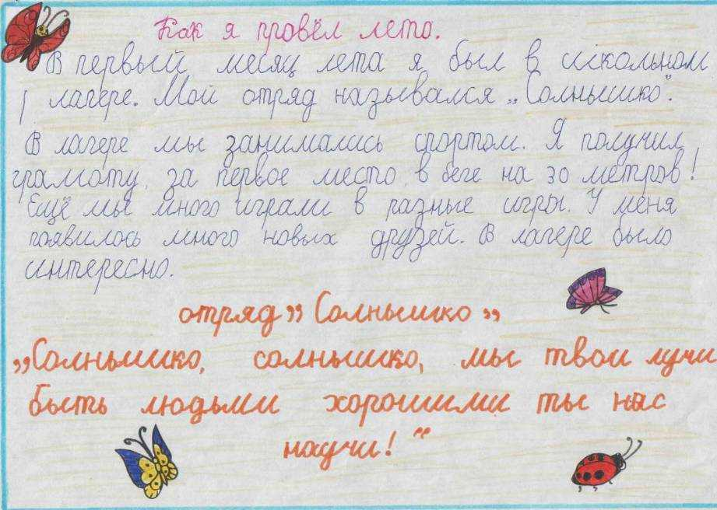

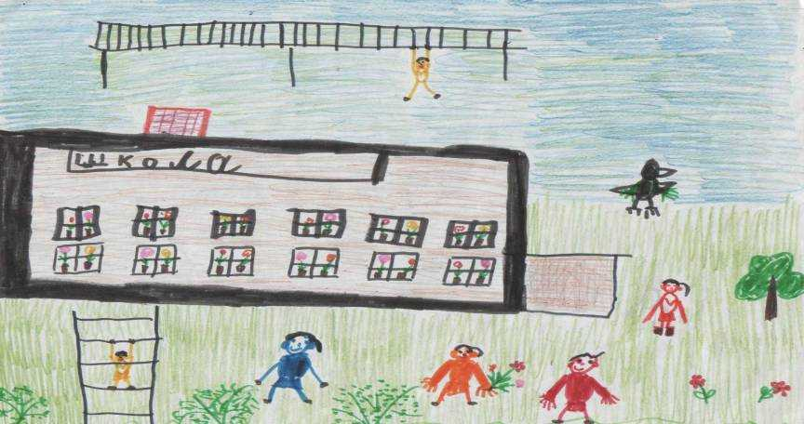
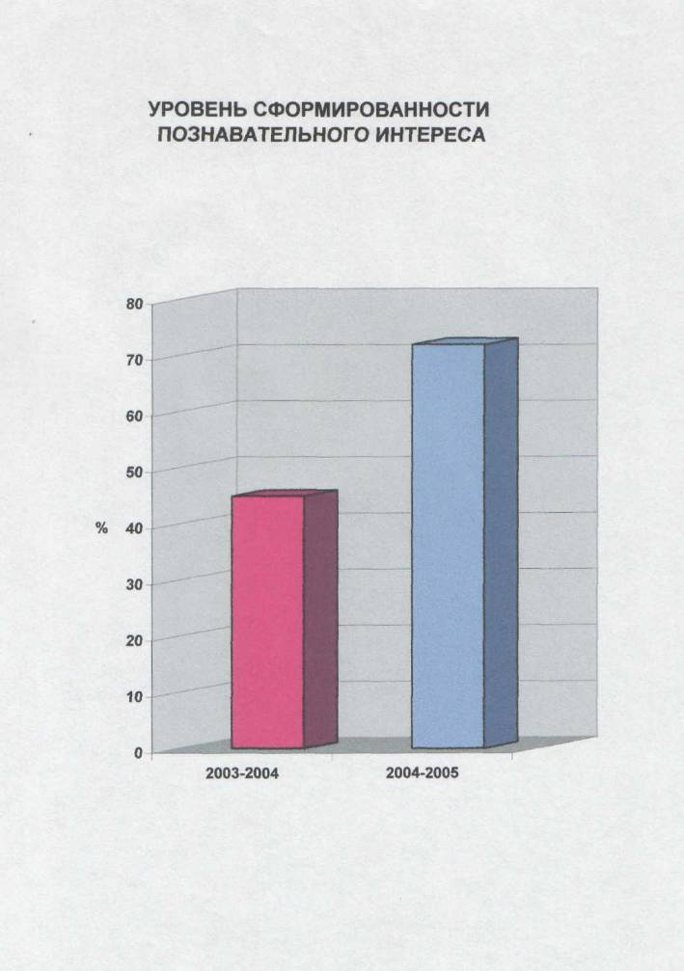
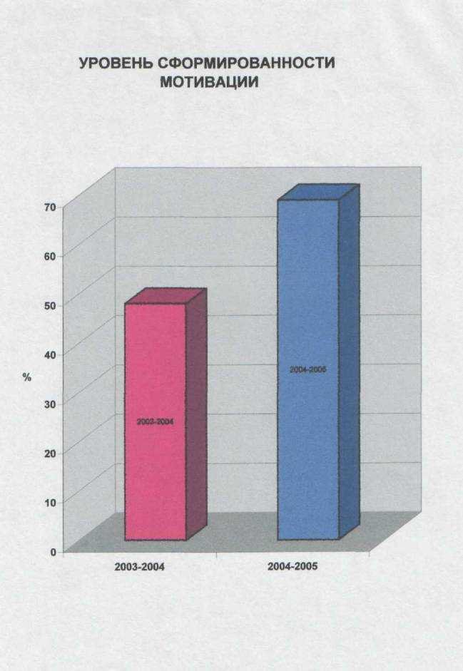
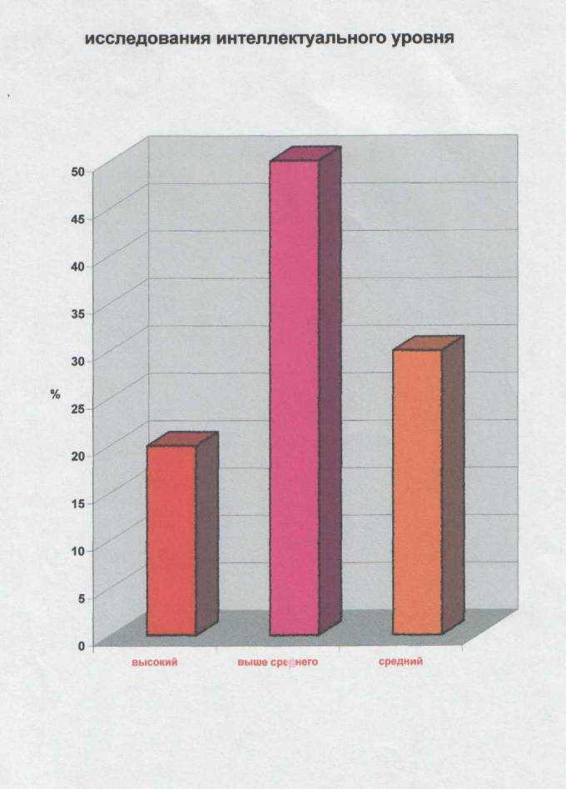

ПРИЛОЖЕНИЕ № 13
Анализ качества обученности по методике Шамовой
L Количество полученных «5» * 1-
2. Количество полученных «4» * 0,64-
3, Количество полученных «3» * 0,36-
4 .Количество полученных «2» * 0,14-
Сумма полученных результатов делится на количество учащихся в классе и умножается на 100 %.
81%-100 % - очень высокий 70%-80% - высокий 61 % -69%- выше среднего 45%-60%- средний 26%-44%- ниже среднего 19%-25%- низкий до 18%- очень низкий

Утренник « Здравствуй, весна! »
Цели: Познакомить учащихся с признаками весны.
Развивать интеллектуальные способности детей. Воспитывать любовь к природе и художественным произведениям.
Ход занятия:
Дети по желанию объединились в группы. Каждая группа ребят
занимает места за отдельными столиками. Для выполнения
задания необходимо выучить стихотворение о весне, нарисовать
рисунки.
Учитель: Сегодня мы с вами совершим увлекательное
путешествие.
Сегодня мы с вами отправимся к Весне.
Ученик: Полюбуйся, весна наступает,
Журавли караваном летят, В ярком золоте день утопает, И ручьи по оврагам шумят.
Учитель: Слышите? Какие замечательные слова!
Это зажурчал поэтический ручеёк. Он подхватил наш бумажный кораблик и несёт его от столика к столику, (чтение стихотворений о весне)
Бумажный кораблик «переплывает» от одного столика к другому, при этом дети читают наизусть стихотворения о весне.

Учитель:Наш поэтический ручеёк вливается в музыкальный, (звучит музыка П.И. Чайковского «Времена года»)
Входит «Весна»: Я - весна - красна,
Бужу землю ото сна, Наполняю соком почки, На лугах ращу цветочки. Прогоняю с речек лёд,

Светлым делаю восход.
Всюду в поле и в лесу
Людям радость я несу.
Учитель:
В природе бывает три весны: весна света - март,
весна воды — апрель, весна зеленой травы - май.
Весна: Ребята, а какие приметы весны вы знаете?

Дети читают пословицы и приметы с доски и объясняют их.
О марте. Март-утро весны.
Как в марте зима не злится, а весне покорится. Синие облака к теплу или дождю. Из берёзы течёт много сока- к ненастью. Ранний прилёт журавлей - ранняя весна. Длинные сосульки- к долгой весне.
Об апреле.
Апрель - снегогон, водолей, соковик. Апрель с водой - май с травой. Не ломай печей, ещё апрель у плечей. Апрель ленивого не любит, проворного приголубит.
О мае.
Май холодный - год хлебородный. Март сухой, да мокрый май- будет каша и каравай. Соловьи поют всю ночь - к сухой погоде. Поздний расцвет рябины - к долгой осени.
Весна: Спасибо, ребята, мне очень понравились ваши
ответы. На ваш праздник спешат мои три сына: Март, Апрель, Май.
Игра «Найди своё место».
Ход игры:
Каждой группе ребят раздаются карточки с отрывками из стихотворений. Дети в группе читают и решают о каком весеннем месяце идёт речь. По сигналу учителя они занимают соответствующие места по месяцам. Объясняют свой выбор.

1. Разбегайтесь, ручьи, Растекайтесь, лужи, Вылезайте, муравьи, После зимней стужи!
2. Всё чернее с каждым днём
Стёжки и дорожки,
И на вербах серебром
Светятся серёжки. 4. Травка зеленеет,
Солнышко блестит,
Ласточка с весною В сени к нам летит.
3. Пробирается медведь Сквозь густой валежник. Стали птицы песни петь, И расцвёл подснежник.

Учитель: - Ребята, а кто из вас уже сделал домик для птиц?
- А кто ещё собирается делать скворечники?
- А для чего всё это нужно?
Весна: Птицы - это мои гонцы.
Я их выслала вперёд.
А знаете ли вы птиц, которые прилетели к нам на праздник?
Каждая группа ребят загадывает остальным загадки о птицах.
Что за весенняя чёрная птица Трактору чуть на нос не садится? Кто там за плугом носится вскачь? (Грач).
Гнездо своё он в поле вьёт,
Где тянутся растенья.
Его и песня, и полёт
Вошли в стихотворения. (Жаворонок).
Эта птица никогда
Не строит для себя гнезда.
Соседкам яйца оставляет
И о птенцах не вспоминает. (Кукушка).
Прилетает к нам с теплом, Путь проделав длинный. Лепит домик под окном Из травы и глины. (Ласточка).

( И другие загадки.)
Учитель: Весна вступает в свои права, но зима не хочет ей
уступать.
Звучит стихотворение Ф.И. Тютчева «Зима не даром злится» (звучит фонограмма)
Игра «Зима и Весна».
Детям раздаются карточки 1 типа: Зима, Весна
карточки 2 типа: Снег, дождь, сосулька, метель,
капель, солнце, ручьи, травка, первоцвет, проталина, буран, лёд, вьюга, снегирь, грач. Ход игры:
Детям раздаются «секретные» карточки, их нельзя никому показывать. «Зима» и «Весна» должны собрать «команду» из слов, соответствующих данным временам года. По сигналу учителя «Зима» и «Весна» отправляются в путь. Встречаясь, собирают команды. После соединения каждая группа должна доказать правильность такого распределения в команды. В команде «Весны» оказывается большее количество учащихся,
Учитель: Ни что не помешает Весне вступить в свои права.
Это видно на ваших рисунках, которые вы подготовили к сегодняшнему празднику.
Выставка рисунков.
«Весна» с сыновьями: Мартом, Апрелем и Маем благодарят ребят за рисунки и приглашают на чаепитие.

КОНСПЕКТ урока русского языка во 2 классе.
УМК Н.Ф. Виноградовой «Школа 21 века». Блок «Правописание» Тема: Гласные и согласные в корне слова. Обобщение.
Цели: - Определять наличие в корне слова изучаемых орфограмм (безударные гласные, парные по звонкости- глухости согласные); применять правильный способ проверки орфограмм.
- Развивать внимание, память, логическое мышление, речь
учащихся.
- Воспитывать любовь к русскому языку, культуру общения.

1. Чистописание
Ход урока.
На доске написаны слова: снег снежинка иней снегурочка
- Что общего в этих словах? (смысл)
- Какое слово, по вашему мнению, лишнее?
- Почему? (лишнее слово иней)
- Как называются оставшиеся слова между со
бой? (родственные, однокоренные)
- Что называют корнем слова? (общая часть
родственных слов)
- Запишите в тетрадь только родственные слова и обозначьте корень слова. (снежинка, снег, снегурочка)

2.Игра «Ручеёк»
Раздаю карточки с заданием. Слова: травка, травяной, цветок, цветник, лес, лесник, вилка, виляет, садик, садовник, дорожка, дорожный, землянка, земляной, берег, прибрежный, косичка, косить, коса.

Правила игры: Дети встают в пары друг за другом так, как в аналогичной игре «Ручеёк» Один лишний - он водящий. Учитель, начиная игру, даёт задание: - Найди однокоренное слово. Задания на карточках записаны так, что комплектуются новые пары с правильными формулировками (однокоренными словами). Учитель может находиться внутри игры. Подведение итогов.
3. Формулирование темы урока:
-Какие орфограммы в корне слова вам знакомы? (безударные гласные в корне слова, парные по звонкости- глухости согласные)
-Правописание гласных и согласных в корне слова - это и есть тема урока.
4. Работа над словарным словом: Отгадайте загадку.
Загадка:
Он в берлоге спит зимой Под большущею сосной, А когда придёт весна, Просыпается от сна.
(медведь)
- Показ картинки с изображением
медведя.
- Что вы знаете об этом животном?
-Составьте устно предложение со
словом медведь.
- Запишите слово в словарик.
Обозначьте ударение в слове.
- На какое правило это слово?
- Какая ещё орфограмма есть
в этом слове? (парный согласный в корне слова)
- Подбери проверочное слово

5. Устная работа: - Приведите примеры слов с
парными согласными в корне слова. Подберите проверочные.
6. Игра: «РАЗВЕДЧИКИ»
Цель: Отработать вход в диалог, взаимоконтроль в паре.
Обобщить знания по данной теме.
Оборудование: Карточки 1 типа: Парный согласный в корне
слова, безударный гласный в корне слова. Карточки 2 типа: Земля, тетрадь, сказка, хлеб,
берёза, цветок, окно, дорожка, картина, снежок, травка. Инструмент для подачи сигнала.
Ход игры:
Каждый из вас выполняет секретное задание. Раздаю «секретные» карточки, их нельзя никому показывать. У кого карточки: «Парный согласный в корне слова», «Безударный гласный в корне слова»-«руководители секретного задания». Их задача пробраться в тыл противника и устроить как можно больше встреч с разведчиками (собрать команду). « Руководители секретного задания» по сигналу учителя отправляются в путь. Встречаясь, собирают команды. После соединения каждая группа должна доказать правильность такого распределения в команды.
7. Итог урока. - Чем занимались на уроке?
- Какие орфограммы повторили?


Дорогие ребята! Уважаемые родители и гости !
Сегодня мы все немного волнуемся, ведь сегодня у нас необычный день - мы прощаемся с начальной школой. Четыре года мы вместе с вами поднимались самыми трудными ступеньками лестницы знаний. Учились читать, писать, считать, дружить, учились жить по правилам родного школьного дома.

Исполняет хор:
Песня « Наша школьная планета ». Слова К. Ибряева, музыка Ю. Чичкова.

Учитель: Сегодня на нашем празднике мы вспомним все вместе,
какими же они были эти четыре года в школе.
1 ученик: И в сентябрьский день погожий,
И когда метёт февраль, -Школа, школа, ты похожа На корабль, бегущий вдаль.
2 ученик: Каждый год мы входим вместе
В новый класс, как в новый порт, И опять мечты и песни, Как всегда, берём на борт
3 ученик: Моряками ли мы станем,
Звездолёт ли поведём, Никогда мы не оставим Человека за бортом.
4 ученик: Ты помнишь? Было вокруг
Море цветов и звуков. Из тёплых маминых рук Учитель взял твою руку. Он вёл тебя в первый класс Торжественно и почтительно.
Звучит музыка Д. Кабалевского « Школьные годы ».
5 ученик: В тот день светило солнце горячо,
И осень шелестела за окном, Вы, положив мне руку на плечо, Сказали: « Ну» дружок, давай пойдём! ».

6 ученик : Вы повели нас по дорогам знаний, Отдав нам много силы и труда
А сколько приложили Вы стараний Чтоб мы учились хорошо всегда!
7 ученик: Вы нас учили, как писать красиво, Как решать задачи, как себя вести, И всегда спокойно, чутко, терпеливо К каждому умели подойти.
8 ученик: Мы были все смешными малышами, Когда вошли впервые в этот класс, И, получив тетрадь с карандашами, За парту сели первый в жизни раз!
Исполняет хор: Песня «Чему учат в школе»
Слова М.Пляцковского Музыка В.Шаинского
9 ученик:
10 ученик:
11 ученик:
Я на уроке в первый раз,
Теперь я ученица,
Вошла учительница в класс
Вставать или садиться?
Мне говорят «Иди к доске».
Я руку поднимаю.
А ручку как держать в руке,
Совсем не понимаю.
Я на уроке в первый раз,
Теперь я ученица.
За партой правильно сижу,
Хотя мне не сидится.
Садясь за парту осторожно. Чтоб школьной формы не измять, Мы буквари свои раскрыли, Раскрыли чистую тетрадь.
Выручайте палочки, палочки- выручалочки!
Становитесь по порядку в мою школьную тетрадку.
За строку не вылезать! Спину прямо держать.
Что же вы не слушаетесь?
Что же плохо учитесь?
Что стоите как попало? Мне опять за вас попало!
Но не знает мой учитель,
И не знает даже мама,
Как вас трудно научить, чтобы вы стояли прямо.

Учитель:
Но прошли первые дни встречи со школой. И ребята поняли, что учиться, не всегда так просто.
Исполняет группа ребят: Песня «То ли ещё будет».
Звенит звонок
12 ученик: Всё начинается со школьного звонка:
В далёкий путь отчаливают парты. Там впереди покруче будут старты И посерьёзней, а пока...
13 ученик: Диктанты, задачи,
Удачи, неудачи Наречия, глаголы
И древние века. То слово не склоняется, То Волга потеряется... Всё это начинается Со школьного звонка.
Урок чтения (Сценка).
1 учащийся: В каждом доме, в каждой хате, В городах и на селе Любознательный читатель Держит книгу на столе.

2 учащийся: Открываешь книгу ты, Шелестят её листы На листах - за рядом ряд- Буквы чёрные стоят.

1 учащийся: Книга всё тебе расскажет, С ней беседа не наскучит. Край родной она покажет И любить тебя научит.

Учитель: А теперь внимание: литературные загадки.
Ученик: Он добрый сказкой входит в дом,
Он с детства каждому знаком, Ой не ученый, не поэт, А покорил весь белый свет, Его повсюду узнают.
? (Буратино)

- Выходит мальчик в костюме Буратино: И Дуремар и Карабас Мной одурачены не раз, Волшебный ключик дверь открыл, Меня ребятам подарил... Писатель -... (А.Толстой).
Ученик:
Не птица он и не щенок,
Он не котенок, не сурок,
Не медвежонок, не енот,
Но песню про него поют,
Его все дети узнают, Скажите, как его зовут? (Чебурашка)
- Выходит мальчик в костюме Чебурашки.
Я никому не был знаком, Был я игрушкой, не зверьком,
Писатель имя подарил И с крокодилом подружил.
Писателя припомни ты, Его фамилию скаж (Э.Успенский)
Ученик:
А если кто - то загрустит
И потеряет аппетит, То пусть его на чашку чая Он поскорее пригласит.
И вам улучшит аппетит, Его вся знает детвора, Он в гости к вам спешит всегда. Ребёнок, взрослый скажут тут Героя этого зовут? (Карлсон)
- Выходит мальчик в костюме Карлсона
И я моторчик свой включу,
К вам в гости с крыши прилечу,
С собой свою большую ложку
Я непременно захвачу.
Узнали вы меня, друзья,
К вам в гости я спешу не зря.
Скорее память напряги
И имя автора скажи... Астред Линдгрен

Звенит звонок.
14 ученик: Наступает перемена.
Все мальчишки на ковре. Кто- то влезть хотел на стену, Кто скатился по стене. Кто под партой бодро скачет, Кто- то ищет свой пенал. А ведь это значит, Что наш класс на уши встал. 23 ребёнка в классе озорном 23 ребёнка заявляем звонко «Весело живём!!»
Исполняет хор: Песня «Из чего же, из чего же!»
Слова Я. Халецкого Музыка Ю. Чичкова
Звенит звонок.
1 Секретарь:
2 Секретарь:
1 Секретарь:
2 Секретарь:
Урок русского языка (Сценка «Словарь»).

В русской речи, в русской речи Есть волшебная страна, Та которая, словами Как людьми населена.
Правит ими государь... По прозванию Словарь.
Утверждать ему не ново, Как писать какое слово, Как писать и как читать, Как с другими сочетать.
И среди своих законных Слов, в отечестве рождённых, Есть под властью Словаря Много слов иноплеменных, Издалёка привезённых Через горы и моря.

1 ученик: «Герой»- это слово По морским волнам суровым К нам из Греции пришло, И при это не одно. Много слов родили греки, К нам от них в далёком веке Математика пришла С ней грамматика была.

2 ученик: Слов иных был путь задымлен, Но, наверно, в добрый час К нам дошли от древних римлян Слово «цирк» и слово «класс».

3 ученик: А из Франции.. .Привет! К нам пожаловал балет, И театр, и актрисы, Декорации, кулисы, Дирижёр и режиссёр. Костюмер и билетёр. Персонаж, танцор, сюжет, Бас, антракт, фойе, буфет.

4 ученик: А из Англии... футбол Прямо в бутсах к нам пришёл. Вслед за ним пришёл хоккей, А до этого жокей. Теннис, яхта, бокс, рекорд. Чемпион, тайм- аут, спорт.

5 ученик: И явился, например, К нам от немцев офицер, С офицером в свой черёд К нам приехал бутерброд.

6 ученик: На конях не одиноко
Прикатил ямщик с Востока,
Он был в красном кушаке
И сидел на облучке.
Он привез с собой башмак
Он привёз с собой армяк
И чулки, и шаровары,
И словечко «тары- бары».

7 ученик (в цилиндре): Уважаемый государь, По прозванию Словарь, Даже Пушкин, Я об этом Достоверно говорю, Не однажды за советом Обращался к Словарю. Он связует новь и старь И тебе всегда как другу, Оказать готов услугу.

Все вместе: Русской речи государь, По прозванию Словарь!

15 ученик: От урока до урока, От звонка и до звонка Надо ждать совсем немного, Перемена позвала.

Звенит звонок
16 ученик: Перемена? Перемена! Лезет 4А на стену Очень дружно 4Б Весь стоит на голове. А потом они все вместе Восседают на трубе.

17 ученик: Мокрые волосы, Встрёпанный вид, Капелька пота на шее бежит. Может быть, Рома и Митя и Гена Всю перемену ныряли в бассейне?
Или на них на несчастных пахали? Или их в пасть крокодила пихали?

Все вместе: Не-ет!!

Все вместе: Не-ет!!

Все вместе: В перемену они ... - Отдыхали!!

Звенит звонок.
Урок математики.
18 ученик: Чтоб врачом, моряком
Или лётчиком стать,
Надо, прежде всего Математику знать.
И на свете нет профессии,
Вы заметьте-ка, Где бы вам не пригодилась Ма- те- ма- ти- ка!!
19 ученик: Тут везде идёт работа,
Все подсчитывают что- то,
Всюду можно услыхать: «Раз, два, три, четыре, пять!»
Раз, два, три, четыре, пять, Шесть, семь, восемь, девять, десять,
Можно всё пересчитать, Сосчитать, измерить, взвесить.
20 ученик: Сколько в комнате углов,
Сколько ног у воробьев
Сколько пальцев на руках,
Сколько в садике скамеек, Сколько в пятаке копеек.
У стола четыре ножки, Пять котят у нашей кошки, Раз, два, три, четыре, пять-Всё могу пересчитать!
Ведущий задаёт задачи:
1) Что легче: 1кг. Ваты или 1кг. железа?
2) когда журавль стоит на одной ноге, он весит 3 кг. Сколько будет весить журавль, если он встанет на две ноги?
3) Одно яйцо варится 10 мин. Сколько нужно времени, чтобы сварить 5 яиц?
4) Один насос за минуту выкачивает 1 тонну воды. За сколько минут 5 таких насосов выкачают 5 тонн воды?

Звенит звонок.
Перемена:
21 ученик:
В нашем классе тишина Почему- то не слышна! То линейка упадёт, То резинка пропадёт То Егоров вдруг под партой Чью- то варежку найдёт. «Рты закрыли! Сели ровно!-Говорит Марина Львовна,-Будем слушать тишину!» Я чего-то, как вздохну, Засмеялся Витька сзади, «Тише, тише!»- шепчет Надя. Ничего у нас не вышло.-Тишины у нас не слышно.
Звенит звонок.
Урок музыки.

Частушки.
1 .Начался учебный год
Часики затикали,
А меня вопрос гнетёт: Скоро ли каникулы?
З.Всем бы был хорош ребенок,
Если б не тетрадки. Там ошибки каждый раз,
С ним играет в прятки.
5.Все науки одолеем
Всё у нас получится,
Потому что наши мамы
С нами тоже учатся.
7.-Наш учитель ждёт ответа
От кого-то долго.
Ни ответа, ни привета,
Никакого толка.
2.У нас в классе есть ребята,
С ними не соскучишься.
Все сидят они за партой,
Но ничему не учатся.
4.Раньше мамы нам читали
Про зайчат и про лису,
А теперь читаем сами Про любовь и про луну.
6.В классе мы учились с вами
Четыре годочка.
Быстро время пролетело-
И на этом точка.
8.Шум и гам на перемене,
Все ребята на полу:
В «сотки» режутся мальчишки,
Хоть кричи тут караул.

9.Любим мы решать задачи Кто быстрей и кто вперёд
А задачи-то, какие -Сам профессор не поймёт.
10.Четвёртый класс уже кончаем, Часики протекали.
А теперь у нас ребята, Летние каникулы.
Учитель: Звенит звонок.
22 ученик: Мы частушки вам пропели, Хорошо ли, плохо ли, А теперь мы вас попросим Чтобы вы похлопали.
23 ученик: Сегодня закончен последний урок! Последний звенит в коридоре звонок.
Кто всегда тебе поможет?.. Словом ласковым поддержит? Что не понял, растолкует... За успех тебя похвалит... Кто не любит ссор и шума? Кто вранья не переносит?.. Кто сердито хмурит брови, Коль не выучишь урока? Кто с улыбкою поставит Долгожданную пятёрку?.. Кто всегда и сам расстроен, Если ты получишь двойку?..

Все вместе:
Это наша строгая учительница Это наша добрая учительница.
Не смейте, забывать учителей! Они о нас тревожатся и помнят. И в тишине задумавшихся комнат Ждут ваших возвращений и вестей.
Им не хватает этих встреч нечастых. И сколько бы ни миновало лет, Слагается учительское счастье Из наших ученических побед.

25 ученик: Четыре года пролетели,
Как быстрые четыре дня
Мы повзрослеть быстрей хотели,
День каждый торопя.
Учительница первая, как первая весна,
Нам на всю жизнь, наверное, запомнится она.
26 ученик: И трудные задачи,
И радость светлых дней, Удачи, неудачи Делили вместе с ней.
Учитель: Мне как- то грустно и печально,
Что покидаете вы нас. Когда вас мамы приводили, Совсем вы маленькими были, Какие взрослые сейчас!
Да, пройдёт 3 месяца, и вы опять встретитесь, придёте в школу на уроки, но в свой класс вы уже будете приходить только в гости. Мне бы хотелось, чтобы вы всегда помнили эти первые 4 года в школе, когда вы подружились, когда вы взрослели, умнели. Вы будете становиться старше, но пусть всегда в вас живёт частица детства, и пусть ваше будущие будет светлым и чистым. Наступил самый торжественный, и я думаю самый волнующий момент. Вам вручается ваш первый документ- «Диплом» об окончании начальной школы.
Вручение «Дипломов» и подарков. Ответное слово родителей.
Ученик:
Придёт сентябрь. И на урок Нас позовёт опять звонок, И нам откроет знания Огромный мир, где у руля, Учителя! Учителя! И выше нету звания!

